附件2：视频直播系统使用方法及注意事项

建议学生都使用对应课程链接登录PC端进行直播授课和学习；学生也可以手机下载：VClass APP（使用频道号登录进行直播学习）或者在微信上搜索“live学一学”小程序输入视频号进行学习。
学生PC端（网页端）使用方法：
1、准备一台可以上网的电脑，有摄像头、耳机（音箱）和麦克风，周围安静。
2、复制提供的直播课表中保利威系统学生上课链接，在浏览器粘贴后进入登录界面、点击验证码观看。
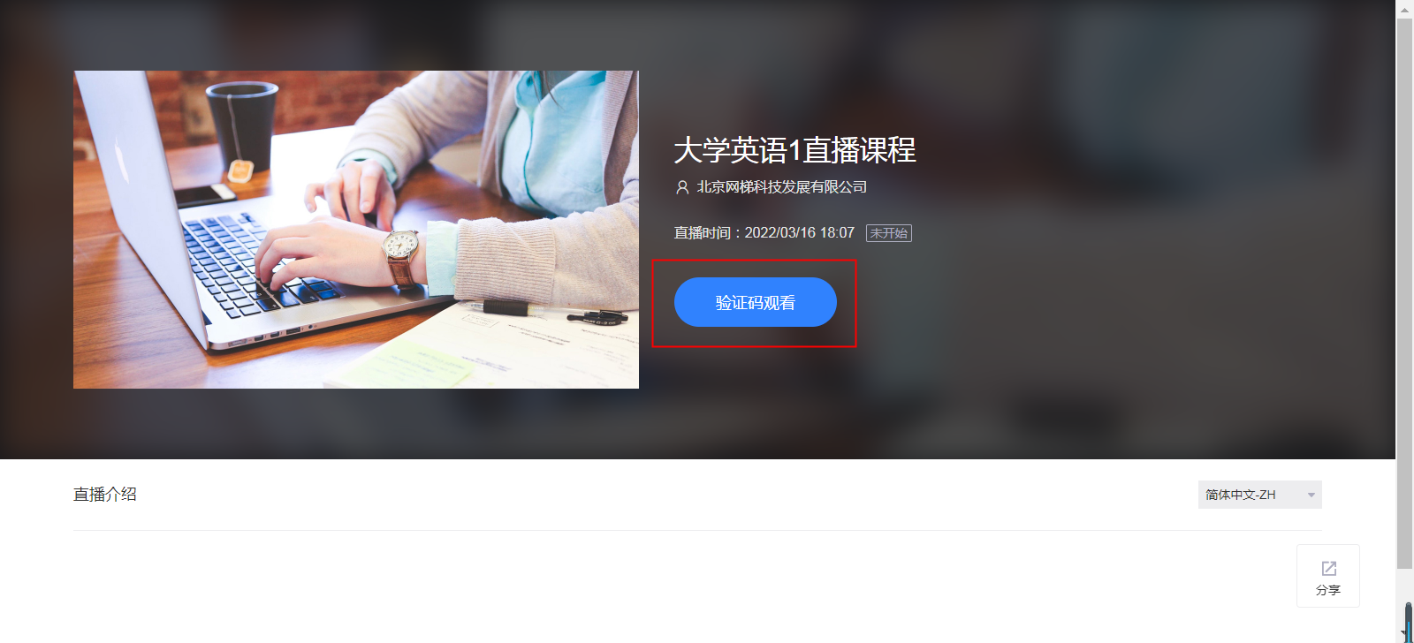
3、输入验证码（密码）进入直播课程：
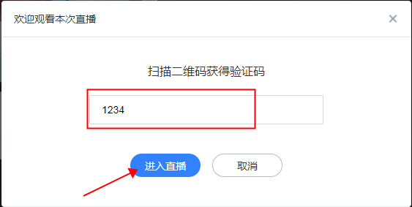
- 设置昵称（站点专业+学号姓名）即可参与课程：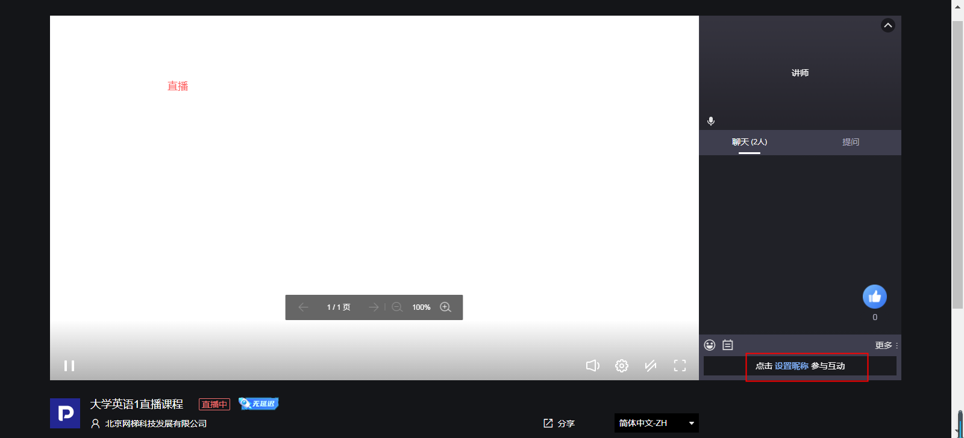
- 点击右下角更多按钮可进行多功能设置：
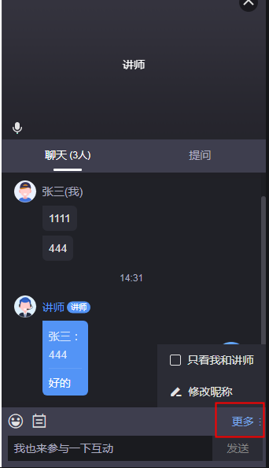
- 左下角按钮可查看公告栏：
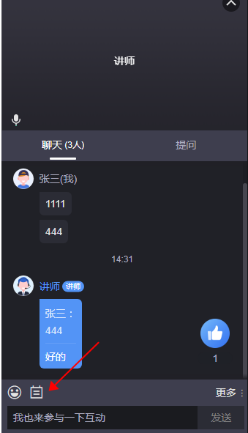
- 设置昵称后可以选择“聊天”或“提问”：“聊天”功能会将学生所提的问题显示给讲师、助教、其他同学。“提问”功能仅将所提问题发送给助教老师，也就是站点班主任。
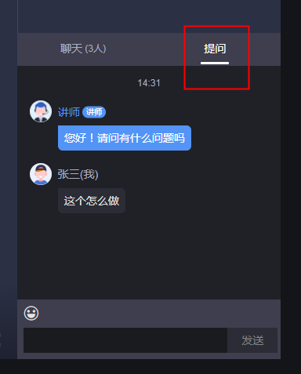
- 讲师开启问答环节连麦后可申请连麦（讲师同意连线则连麦成功），连麦可开启&关闭摄像头、麦克风：
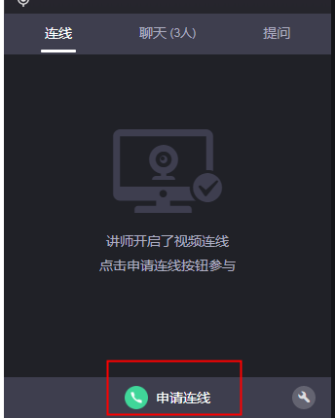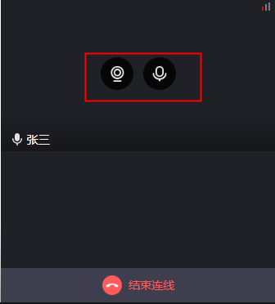
- 输入密码：输入学生直播链接对应的直播密码，见课程直播课表。

APP端使用方法：
- 准备一台可以上网的手机，有摄像头、耳机（音箱）和麦克风，周围安静。
- 手机下载应用商店的VClass云课堂。
- 复制课程直播课表提供的频道号（视频号），输入昵称（站点专业+学号姓名）进入课堂。
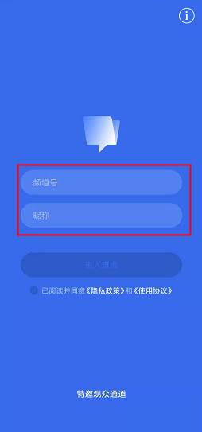
- 输入验证码（密码），进入直播课堂：
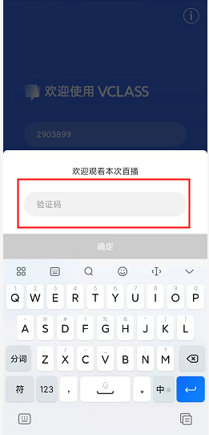
- 点击聊天按钮右下角的+可进行公告设置：
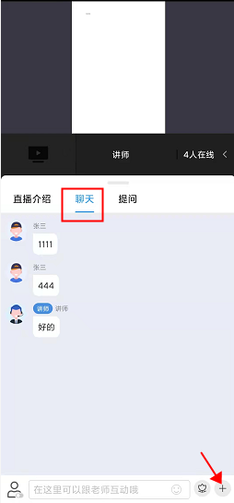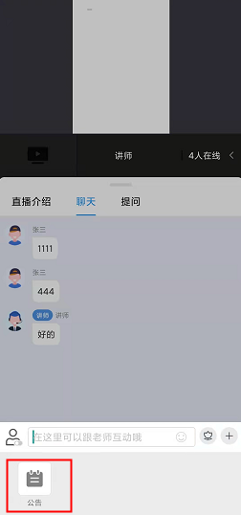
- 点击“聊天”与讲师、助教、同学对话，右下角可以设置只看讲师和我：
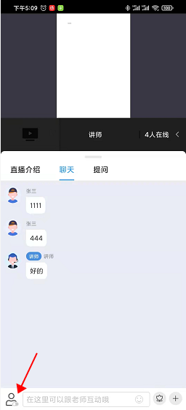
- 点击“提问”将问题发送给助教老师：
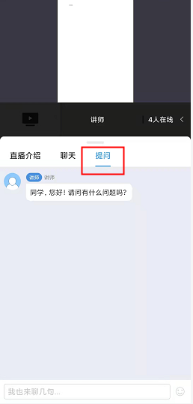
- 师生互动环节，教师开启连线后可点击下方按钮申请发言（讲师同意后则可连线），连线后可选择是否开启摄像头&麦克风&镜头翻转：
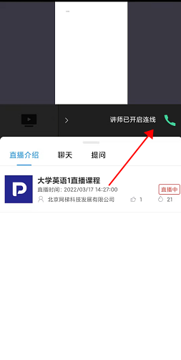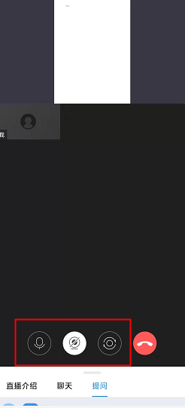
- 连麦中上划下方区域则可返回聊天框：
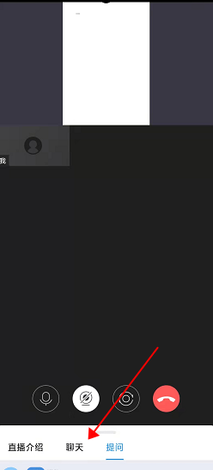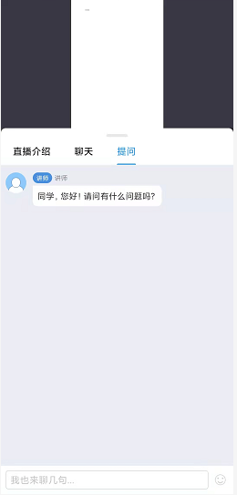
- 输入验证码（密码）：输入学生直播链接对应的直播密码，

微信小程序端使用方法：
- 准备一台可以上网且有微信的手机，摄像头、耳机（音箱）和麦克风可用，周围安静。
- 打开微信小程序，搜索“live学一学”小程序并打开。
- 输入课程直播课表提供的频道号（视频号），课程频道号见直播课表（下图中的频道号及后续课程图片均为示例）。
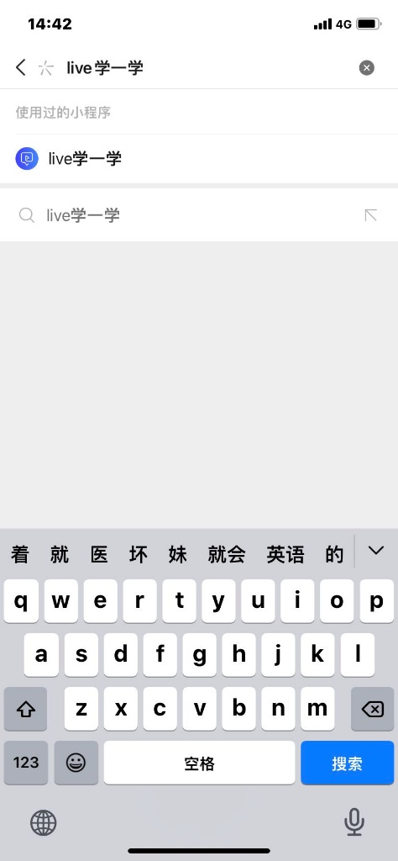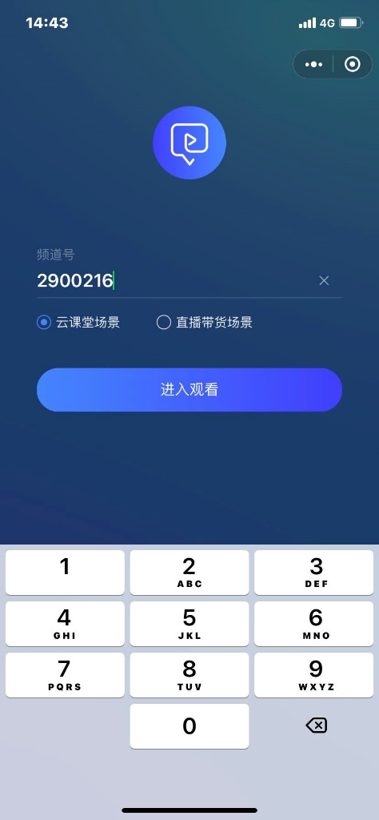
- 提前输入昵称（站点专业+学号姓名）进入课堂。
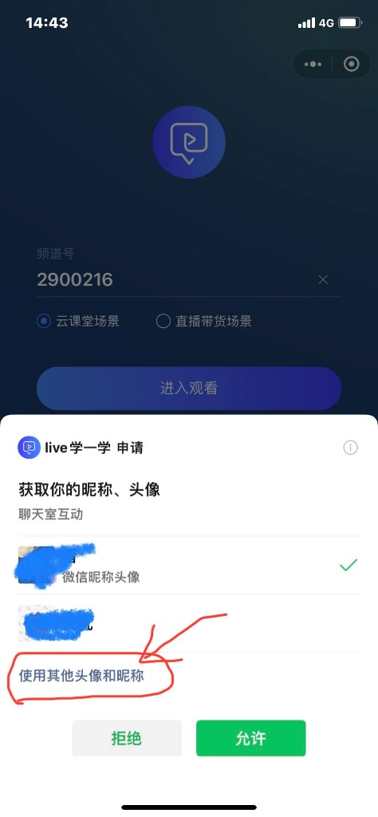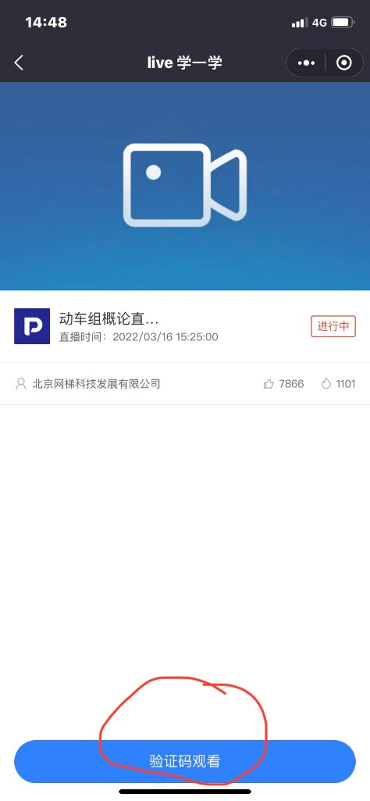
- 如果页面显示全白或全黑，点击画面中心，出现双斜箭头后，点击该双斜箭头。
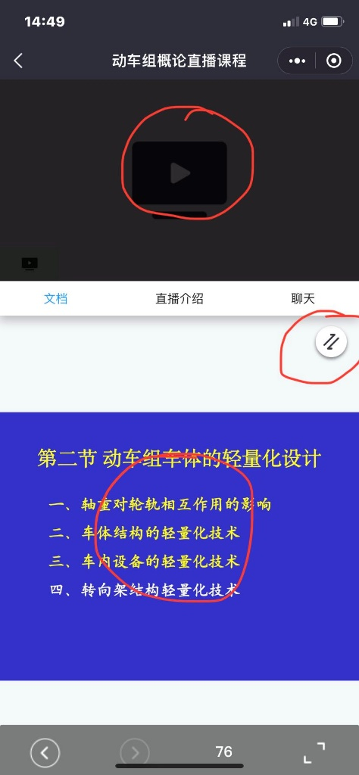
6、其他功能使用方式参考PC端及APP端。

